IMG_256

**Doxygen使用说明**

**文档修改记录**

|  |  |  |  |
| --- | --- | --- | --- |
| 版本号 | 日期 | 修改内容 | 参与者 |
| V1.0 | 2022.11.25 | 初版 | 林喜春 |
|  |  |  |  |
|  |  |  |  |
|  |  |  |  |

**目录**

[1. Doxygen简介 5](#_Toc15324)

[2. Doxygen安装 5](#_Toc11576)

[3. Doxygen使用 5](#_Toc4697)

[3.1. Doxygen设置--Wizard 6](#_Toc11270)

[3.2. Doxygen设置--Expert 8](#_Toc26050)

[3.3. Doxygen设置--Run 10](#_Toc15995)

[4. Doxygen注释 12](#_Toc5110)

[4.1. 注释规范 12](#_Toc24640)

[4.2. Visual Studio 2010中使用注释 13](#_Toc4641)

# Doxygen简介

Doxygen是一个程序的文档产生工具，可以将程序中的注释转换成说明文档或者说是API参考手册，从而减少程序员整理文档的时间。当然这里程序中的注释需要遵循一定的规则书写，才能让Doxygen识别和转化。

目前Doxygen可处理的程序语言包含C/C++、Java、Objective-C、IDL等，可产生出来的文档格式有HTML、XML、LaTeX、RTF等，此外还可衍生出不少其它格式，如HTML可以打包成CHM格式，而LaTeX可以通过一些工具产生出PS或是PDF文档等。

# Doxygen安装

1. Doxygen安装包：<https://www.doxygen.nl/files/doxygen-1.9.5-setup.exe>
2. Graphviz安装包：

<https://gitlab.com/api/v4/projects/4207231/packages/generic/graphviz-releases/7.0.2/windows_10_cmake_Release_graphviz-install-7.0.2-win64.exe>

1. Htmlhelp安装包：<https://www.helpandmanual.com/download/htmlhelp.exe>

**相关说明**：

1. Doxygen：用于将代码注释转换成文档的工具，官网：<https://www.doxygen.nl/>
2. Graphviz：用于生成调用关系图的工具，可选下载，需要在Doxygen界面配置；官网：<https://graphviz.org/>
3. Htmlhelp：用于将Doxygen生成的html转换成chm，需要将安装后文件夹里的hhc.exe路径配置到Doxygen里

# 3. Doxygen使用

安装完成以后，默认桌面没有快捷方式，需要手动搜索Doxywizard：

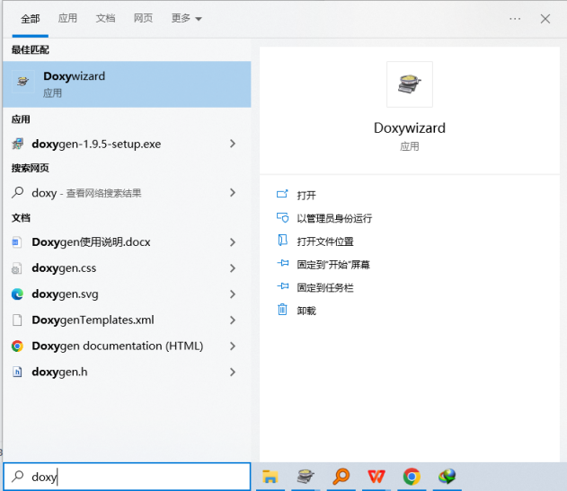

## Doxygen设置--Wizard

1. 工程配置

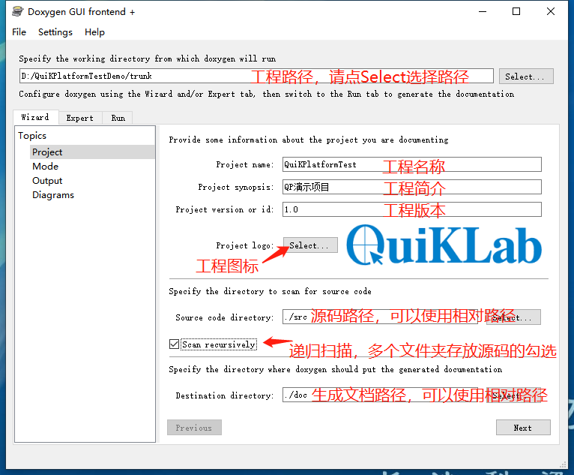

**注意：工程路径不要粘贴路径进去，否则后面可能无法正常启动生成！！！**

1. 模式配置

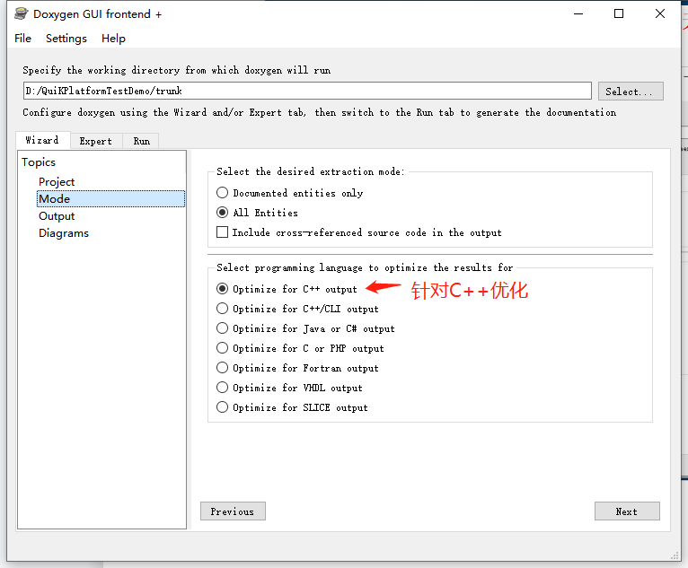

1. 输出配置

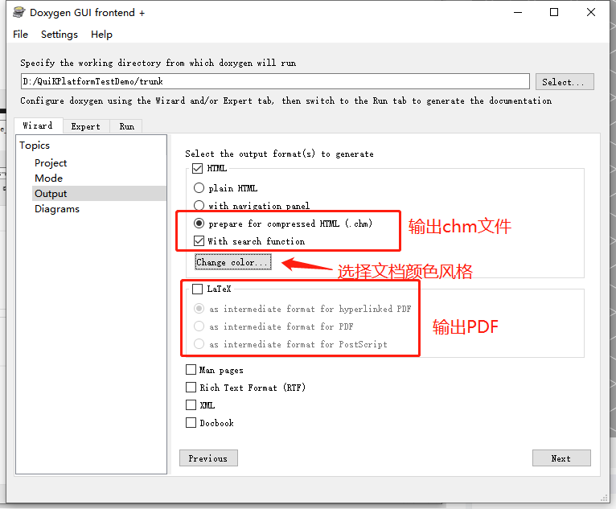

1. 图表配置

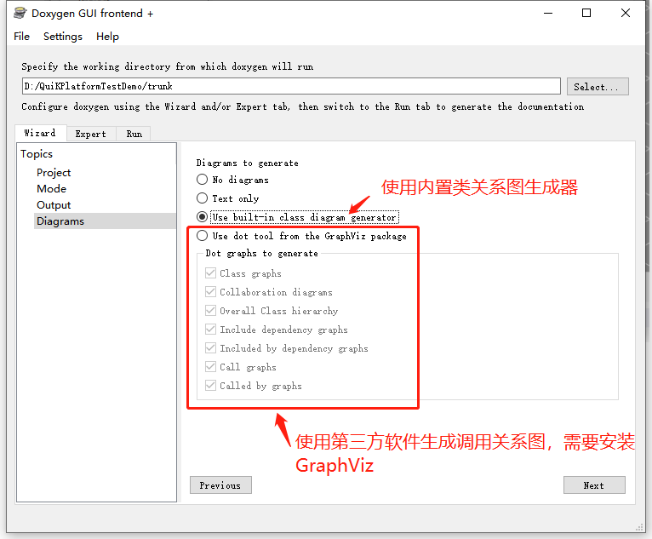

## Doxygen设置--Expert

每个配置项均有详细鼠标放置时均有详细注释，以下是我的设置可供参考，特别注意语言，避免中文乱码。

下面把一些比较重要的选项进行介绍：

1. Project选项：

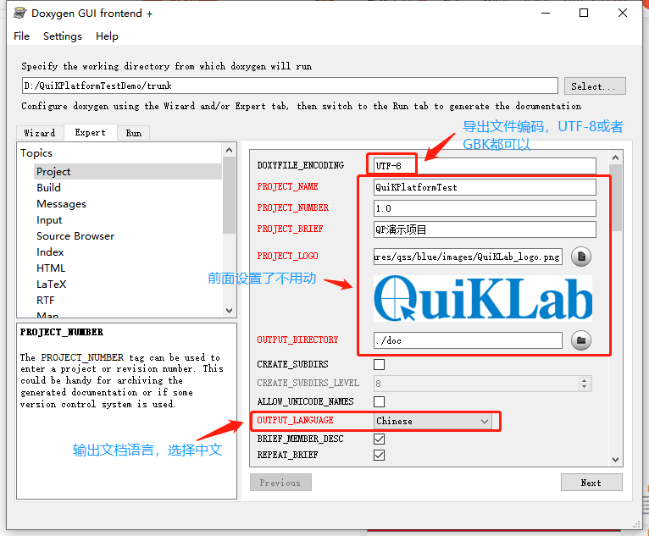

1. Build选项：

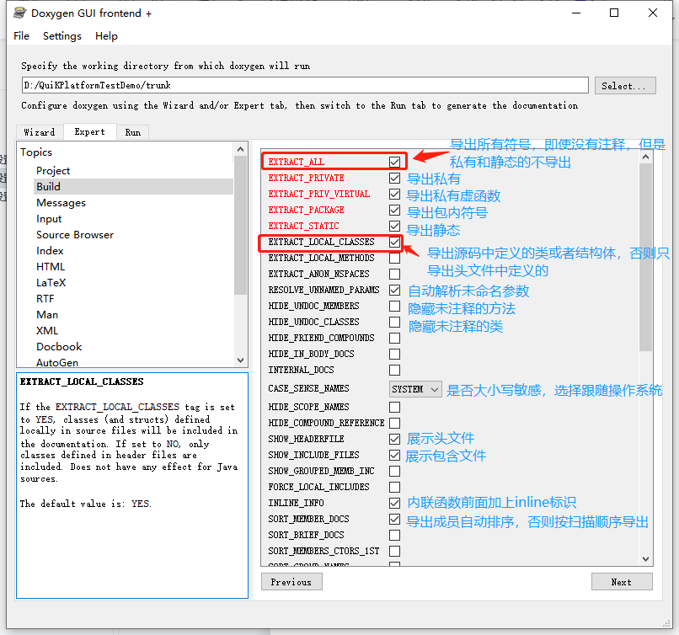

1. Input选项：

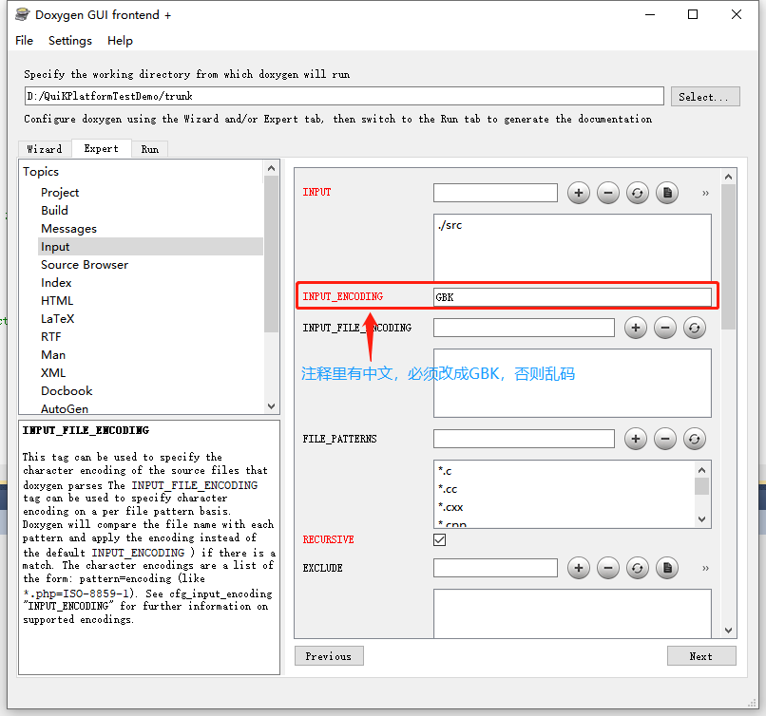

1. HTML选项：

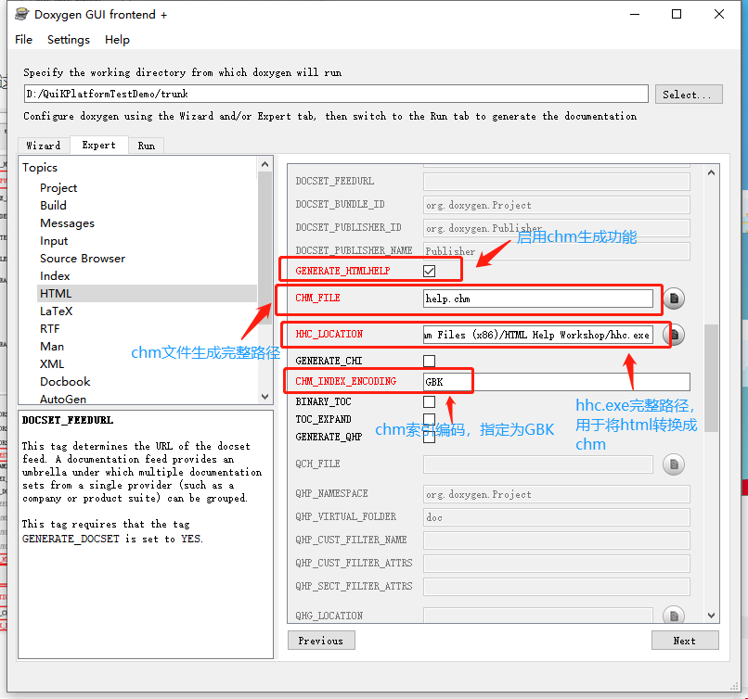

**以上是我自己的配置项，其他配置都是默认的，如果需要调整可以根据自己项目的需要调整配置，每项配置都有详细的注释。**

## Doxygen设置--Run

完成上面的配置工作以后，就可以转到Run页面开始生成文档。

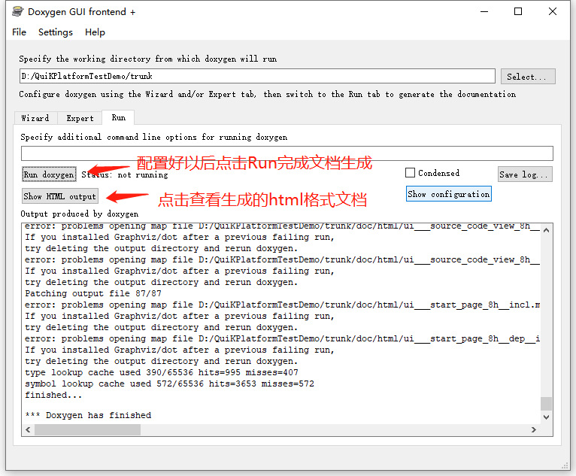

生成的html页面如下：

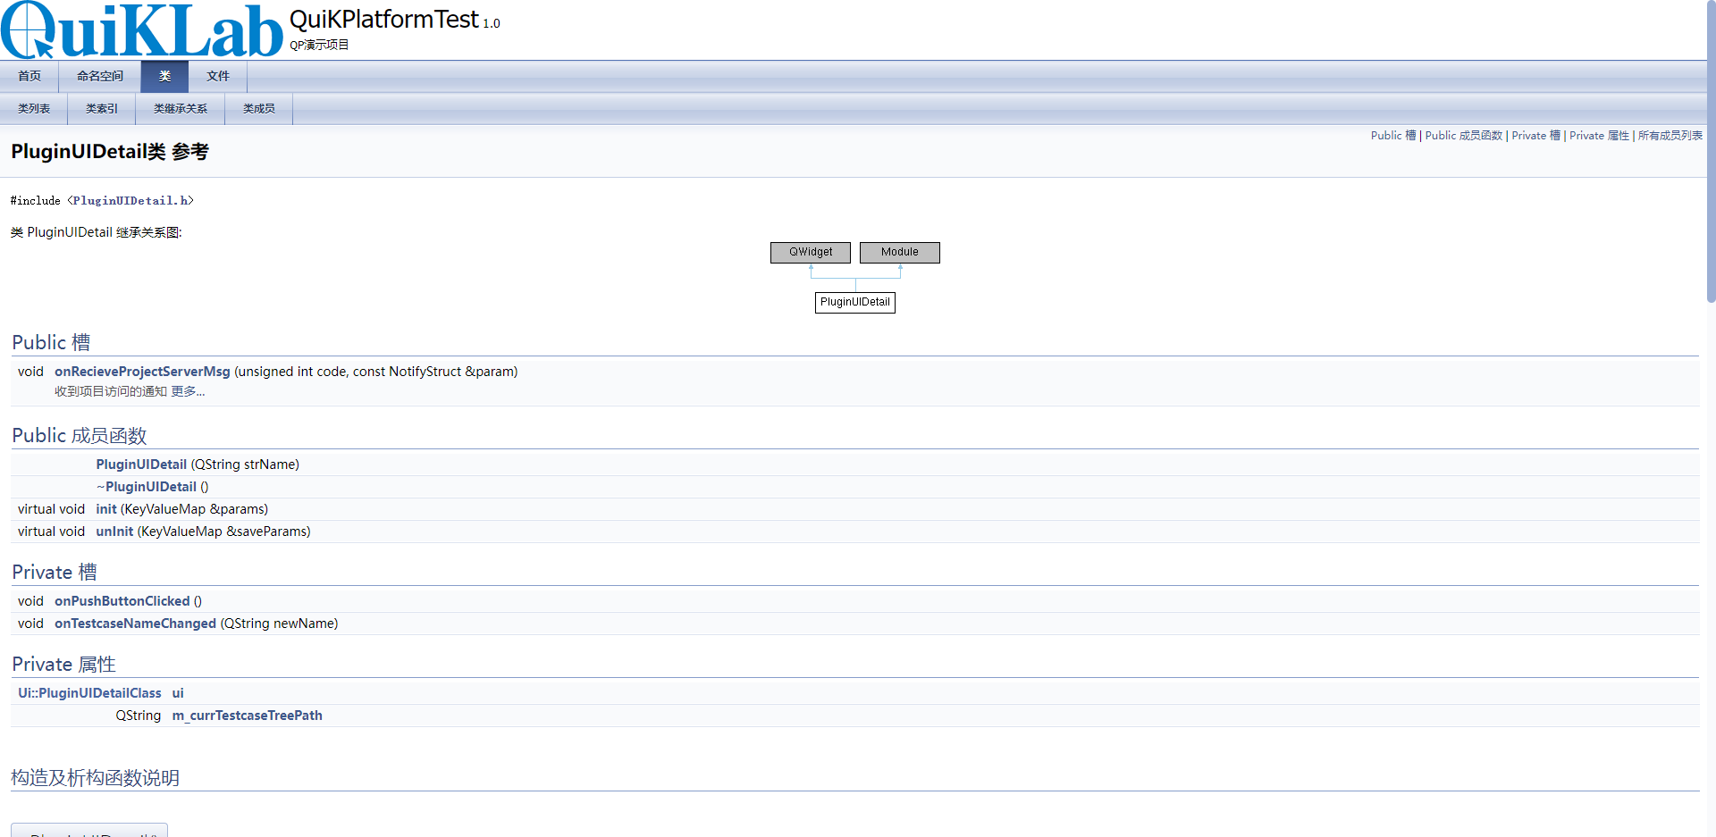

生成的chm的界面如下：

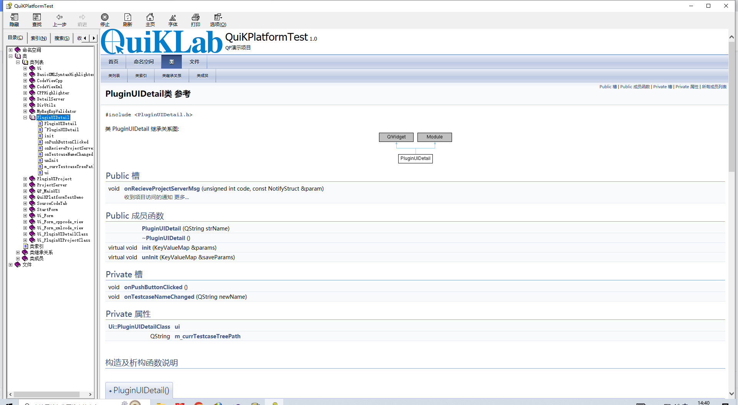

生成文档以后，可以保存当前的配置，方便后面使用：

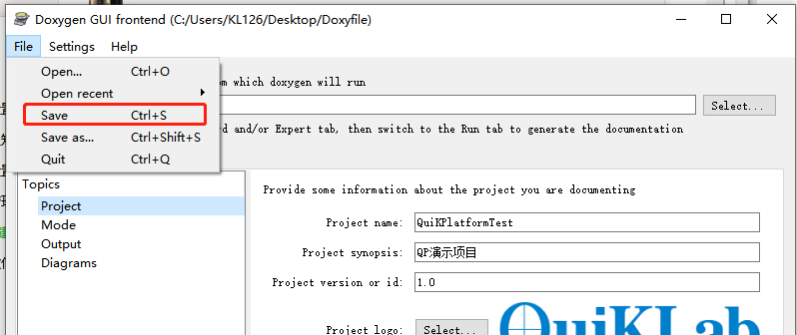

后面重新打开软件，只需要加载之前生成的配置文件即可。

# 4. Doxygen注释

## 4.1. 注释规范

需要Doxygen能够自动识别注释并生成对应的说明文档，就必须按照Doxygen提供的规范进行源码的注释，Doxygen提供了大量的注释符号可供我们使用，既可以生成一般的文本，也支持生成图表等高级用法，依据工程需要可以自行指定符合自身需求的注释模板。

**注意：如果同一个方法，头文件和源文件都注释了，那么生成的文档会显示两份注释！！！**

Doxygen支持多种注释风格，完整的风格请参考：

<https://www.doxygen.nl/manual/docblocks.html>

我这边使用的注释风格如下：

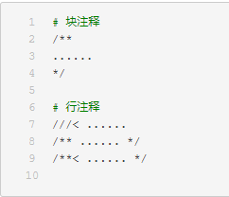

下面是一些常用的注释命令说明，完整的命令说明请参考：

<https://www.doxygen.nl/manual/commands.html>

| **注释命令** | **描述** |
| --- | --- |
| @brief | 概要信息 |
| @details | 详细描述 |
| @par | 开始一个段落，段名自定义 |
| @param | 标记参数意义 |
| @return | 描述返回意义 |
| @retval | 描述返回值意义 |
| @todo | 对将要做的事情进行注释 |
| @bug | 缺陷，链接到所有缺陷汇总的缺陷列表 |
| @since | 通常用来说明从什么版本、时间写此部分代码 |
| @pre | 用来说明代码项的前提条件 |
| @post | 用来说明代码项之后的使用条件 |
| @code | 在注释中开始说明一段代码，直到@endcode命令 |
| @endcode | 注释中代码段的结束 |
| @fn | 函数说明 |
| @include | 包含文件 |
| @var | 标注变量 |
| @enum | 标注枚举 |
| @struct | 标注结构体 |
| @class | 标注类 |
| @note | 描述一些注意事项 |
| @addtogroup | 添加到一个组 |

## 4.2. Visual Studio 2010中使用注释

为了方便在vs2010中开发时快速注释，我采用的是安装**Atomineer Pro Documentation**插件，然后使用插件的快速注释功能完成注释工作。

插件是需要收费的，所以在网上找了一个破解版本，解除了30天试用的限制，但是破解不完全，所以大部分功能还是无法使用，但是基本的注释功能不影响，下面是这个破解包：



插件支持vs2005 ~ vs2017所有版本，按照自己的版本找到对应文件夹里的安装包进行安装，以vs2010为例，选择下面文件夹里的程序进行安装：

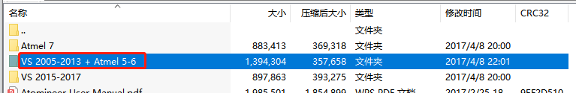

安装时需要退出所有vs的进程，然后路径不要动按照默认的安装，安装完成以后会弹出向导界面，配置大概的注释模板：

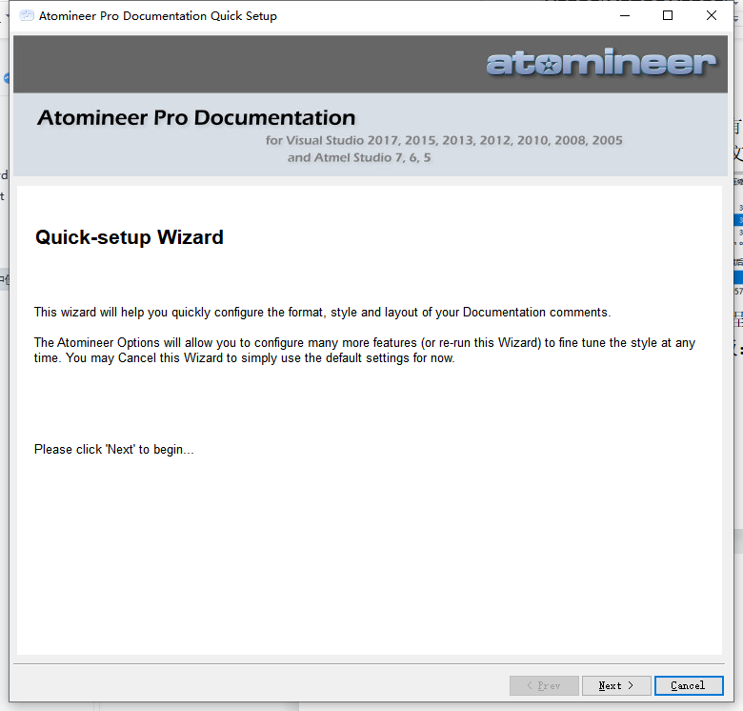

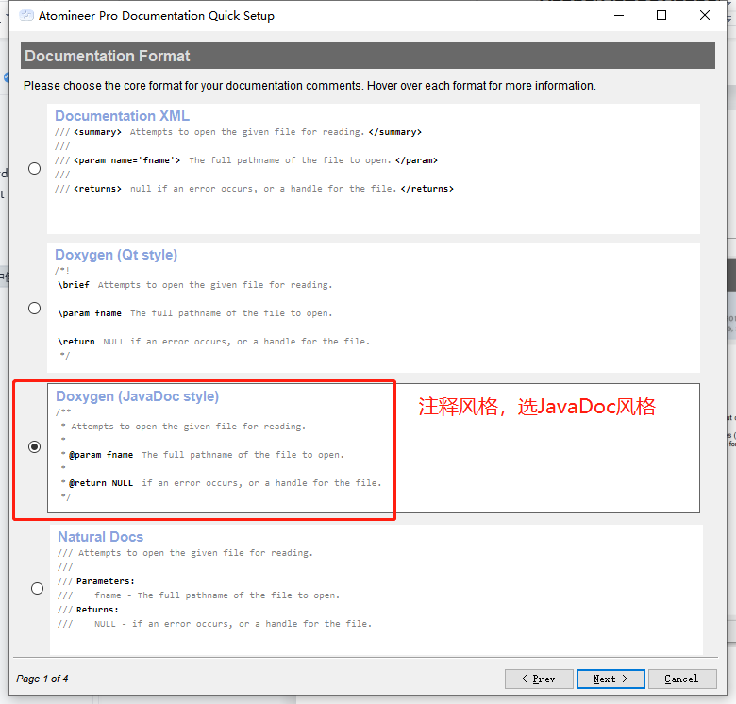

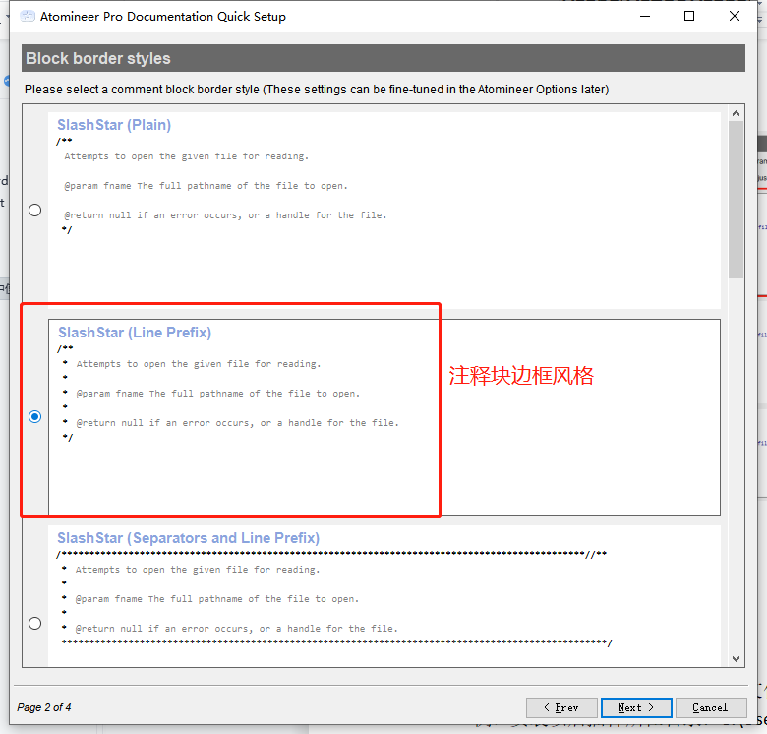

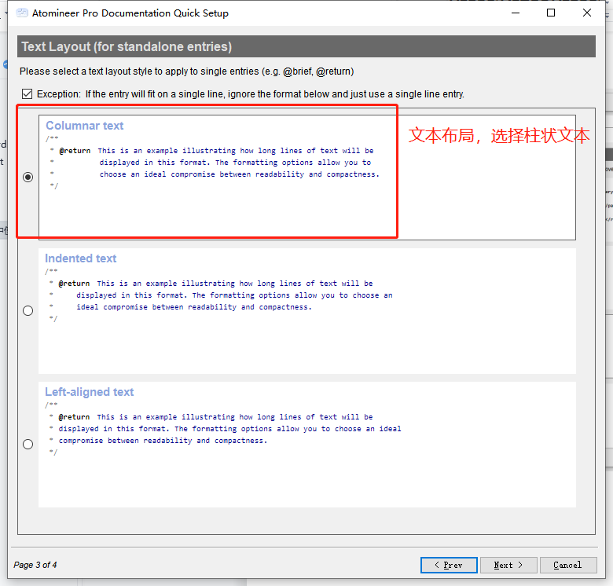

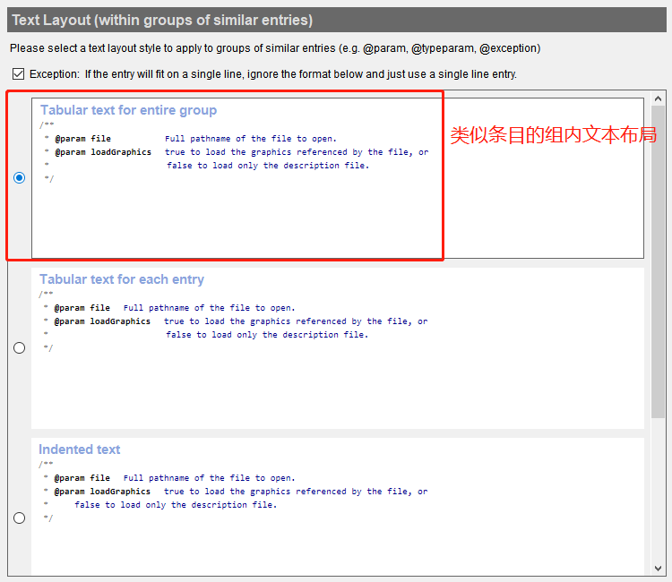

安装完成以后找到插件所在文件夹，将dll替换掉，原来的dll记得备份。以vs2010为例，安装以后插件所在目录：C:\Users\用户名\Documents\Visual Studio 2010\Addins，用压缩包里的同名文件替换即可。

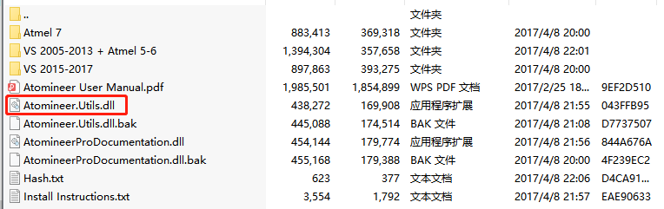

**AtomineerProDocumentation.dll是给vs2015 ~ vs2017的。注意安装以后不要检查更新。**安装完成以后，打开vs2010，在工具一栏进入插件选项页面：

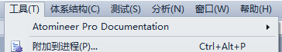

在源文件任意位置，比如变量、方法、类、头文件处点击右键，选择添加注释，插件会自动添加对应的注释：

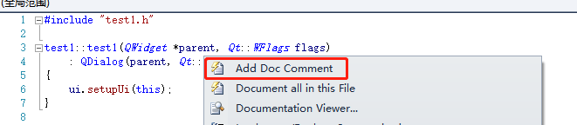

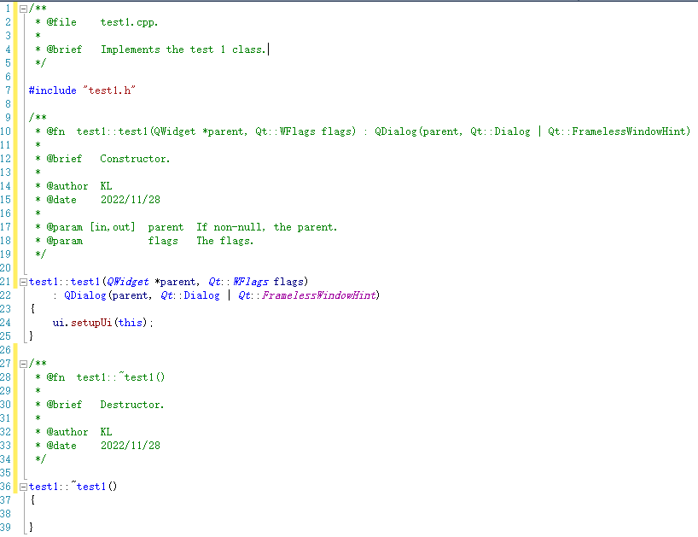

生成的注释是按照预先配置的模板生成的，我们可以根据需要对注释模板进行配置。

下面是插件的配置界面：

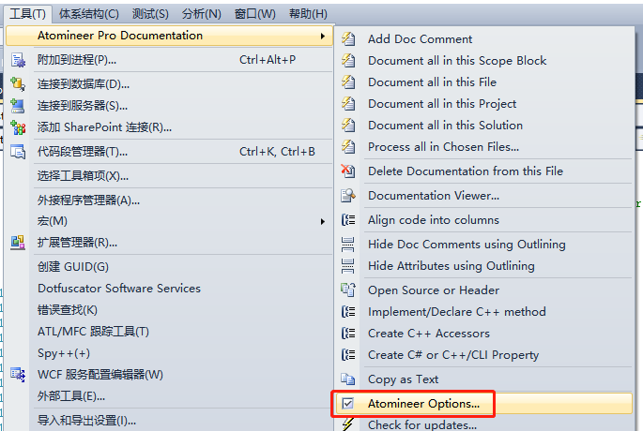

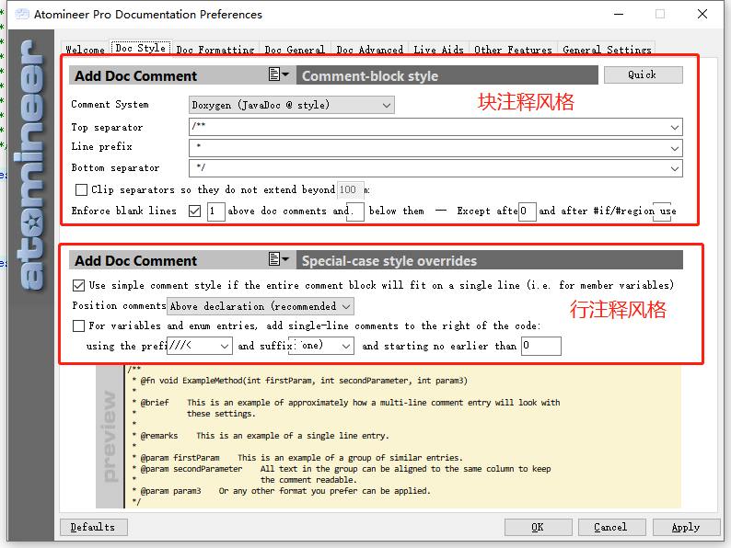

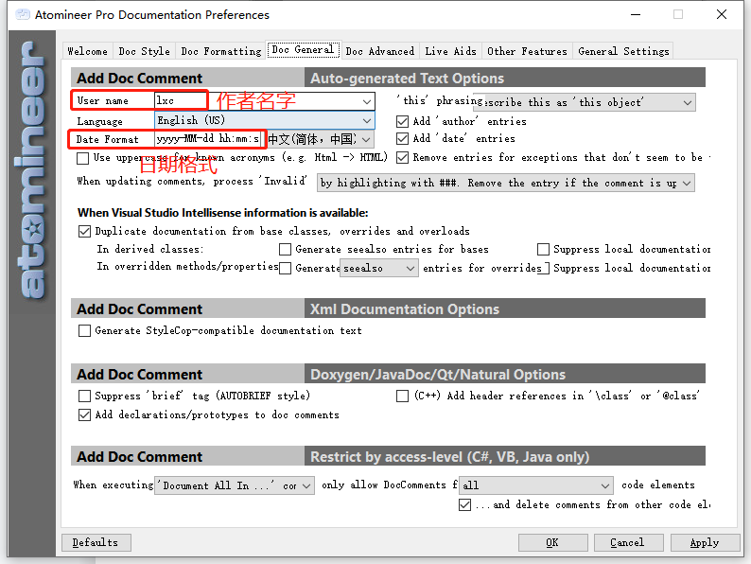

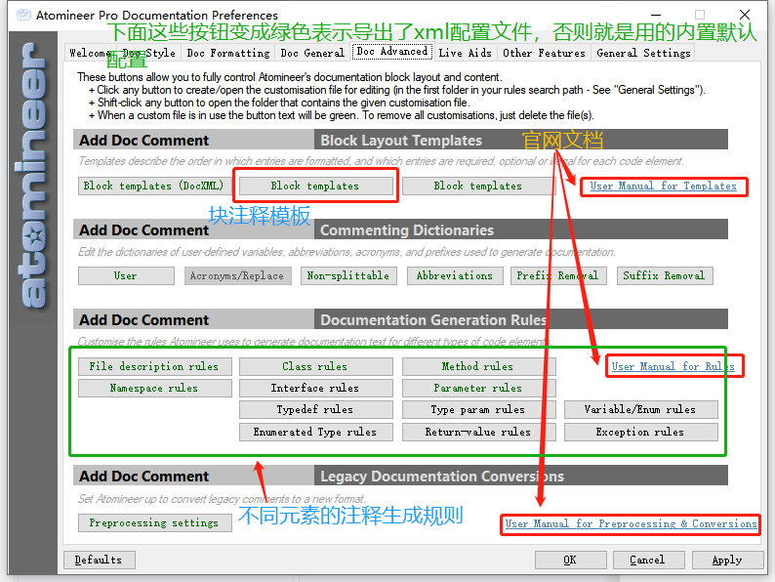

打开块注释的xml，如下所示可以自由配置：

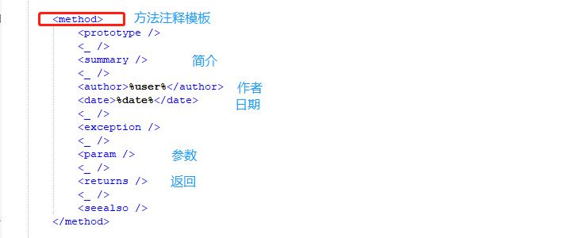

如果想调整每个参数的生成规则，请参照官网文档说明自行修改。